Дата______ Класс ______Урок по математике № 89.

Тема: "ДЛИНА ОКРУЖНОСТИ И ПЛОЩАДЬ КРУГА"
Цели:
а) актуализировать знания учащихся об окружности и ее элементах;
б) вывести формулы для нахождения длины окружности по длине ее диаметра и по длине ее радиуса;
в) отрабатывать умение решать текстовые задачи на применение этих формул;
г) формировать навык решения задач с помощью пропорций;
д) развивать память и внимание.
План урока
- Организационный момент
- Актуализация опорных знаний учащихся
- Устный счет
- Сообщение темы урока
- Изучение нового материала
- Физкультминутка
- Закрепление изученного материала
- Самостоятельная работа
- Повторение изученного материала
- Подведение итогов
- Домашнее задание
Ход урока
II. Актуализация опорных знаний учащихся
1. Познакомить учащихся с результатами самостоятельной работы.
2. Решить задания, где допущено наибольшее количество ошибок.
3. Работа над ошибками (в парах).
На листах формата А4 ребята в парах записывают решение, которое вывешивают на доске. Коллективное обсуждение.
III. Устный счет
1. Чему равен масштаб чертежа, если на нем детали увеличены
в 20 раз? Уменьшены в 5 раз?
2. Что больше:
2³ или З²; 5² или 5 · 5; 4² или 4 • 2; б² или 6 + 6?
3. Задание на развитие памяти.
— Посмотрите 10 сек на доску.
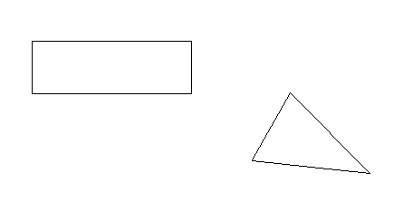
10
7
13
30
12
8
?

1 рисунок
— Что изображено на 1 рисунке?
— Какое число находится внутри треугольника?
— Какие числа на сторонах треугольника?
— Найдите закономерность расположения чисел.
2 рисунок
— Что изображено на 2 рисунке?
— Где находится число 8?
— Где находится число 15? (Такого числа не было.)
— Какое число было и где?
— Какое число нужно вставить вместо знака вопроса? (40.)
— Почему? (Сумма длин сторон прямоугольника.)
— Как называется сумма длин сторон прямоугольника? (Периметр.)
IV. Сообщение темы урока
— Сегодня мы узнаем, как находить длину окружности и площадь круга.
V. Изучение нового материала
1. Актуализация опорных знаний.
— Ответьте на вопросы:
1. Что называют отношением двух величин?
2. Как округлить десятичную дробь до десятых? До сотых?
3. Чему равна площадь прямоугольника?
4. Если фигуру площадью S разделить на части с площадями S1 и S2, будет ли выполняться равенство S = S1+ S2?
5. Если фигуру площадью S разделить на части и из них составить другую фигуру, будет ли ее, площадь равна площади первоначальной фигуры?
2. Практическая работа.
а) Мне нужны два помощника.
— Возьмем круглый предмет и обведем его мелом на доске, а
вы у себя в тетради обведите модели кругов. На доске и у
вас в тетрадях получится окружность.
— Что такое окружность? (Замкнутая линия. Все точки окружности одинаково удалены от ее центра.)
— Возьмем нитку, обмотаем ее вокруг нашего стакана (цилиндра, подставки для карандашей, ручки), а потом распрямим
нить.
— Длина нити будет приближенно равна длине нарисованной
окружности.
— Проверим. Обмотайте нить по нарисованной в тетради окружности. Попросите помощи у товарища.
— Измерьте, чему равна длина вашей окружности.
— Как это сделать? (Измерить длину нити.)
б) Начертите с помощью циркуля окружность.
— Центр окружности обозначим точкой О.
— Дайте определение окружности. (Все точки находятся на одинаковом расстоянии от центра окружности.)
— Выберите любую точку на окружности. Обозначим ее А.
— Как называется отрезок ОА? (Радиус.)
— Постройте еще одну окружность.
— Проведите отрезок, проходящий через центр окружности.
— Как он называется? (Диаметр.)
— Чему равен диаметр? (Он в 2раза больше радиуса.)
— Диаметр в переводе с греческого слова означает «поперечник». У древнегреческих математиков слово употреблялось и в значении «диагональ».
— С помощью нити измерьте длину окружности.
— Измерьте длину диаметра.(Записать на доске несколько вариантов измерений.)
3. Работа над новой темой.
— Какой вывод можно сделать? (Длина окружности прямо пропорциональна длине ее диаметра.)
— Найдите отношение длины окружности к длине ее диаметра. (Можно воспользоваться микрокалькулятором.)
— Какое число у вас получилось? (Бесконечная десятичная
дробь.) (Записать на доске ответы детей.)
— Округлите ее до тысячных, до сотых, до десятых, до единиц.
— Что интересного заметили? (Хотя окружности были построены у всех разные, отношения длины окружности к диаметру получились примерно одинаковые.)
— Какой вывод можно сделать? (Отношение длины окружности к длине ее диаметра является одним тем же числом.)
По ходу объяснения записывать на доске и в тетрадь.
— Это число обозначают греческой буквой п.
— Подсчеты показали, что с точностью до десятитысячных л = 3,1416.
— Запоминание величины л (3,1416) связывают с предложением «Что я знаю о круге», где количество букв в каждом
слове равно соответствующей цифре числа л.
— Округлите это значение до сотых: л ~ 3,1416.
— Читают: «Пи приближенно равно трем целым четырнадцати
сотым».
— Примерно такую же точность дает значение л = 22/7
— В старших классах вы узнаете, как проводились такие расчеты. Число 22/7 носит имя великого математика: называется
оно «число Архимеда».
— Обозначим длину окружности буквой С, а длину диаметра
буквой d.
— Вспомним, как мы находили л: л = С • d
— Выразим из этой формулы С: С = лd.
— Так как d = 2r, то по-другому можно записать формулу длины окружности: С = 2л r.
Записи в тетради:
л = 3,1416; л =3,14; л = 22/7; л = С • d; С = лd; С = 2 л r.
VI. Физкультминутка
VII. Закрепление изученного материала
( При решении задач можно просить, чтобы учащиеся всегда записывали формулы, по которым они решают. Можно постоянно проговаривать эти формулы. Оформлять задачи учитель может по своему усмотрению.)
1. № 847 стр. 139 (у доски и в тетрадях).
(Слабым детям можно разрешить найти значение выражения с помощью микрокалькулятора.)
— Прочитайте задачу.
— Что известно? Что надо узнать?
— Как узнать длину окружности, зная ее радиус?
— Запишем решение.
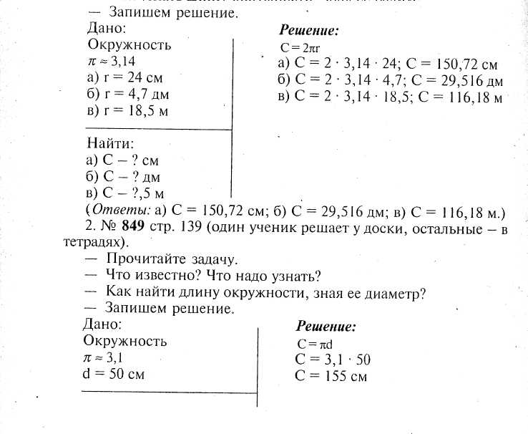
Найти:
С - ? см
(Ответ: С = 155 см.)
VIII. Самостоятельная работа
Вариант I
№ 851 (первое значение) стр. 139, № 829 стр. 135.
Вариант II
№ 851 (второе значение) стр. 139, № 858 стр. 140.
IX. Повторение изученного материала
1. № 865 стр. 141 (самостоятельно, взаимопроверка).
(Ответы: 1) 10,5; 2) 1/3; 3) 32,541; 4) 21,59; 5) 18; 6) 42 2/3 .)
2. № 864 (1) стр. 141 (самостоятельно с последующей взаимопроверкой).
— Определите, является ли прямо пропорциональной или обратно пропорциональной зависимость между данными величинами? (Прямо пропорциональная.)
— Как условно мы обозначаем такую зависимость? (Стрелка
ми, направленными в одну сторону.)
Решение:
 | Масса баранины | Масса белков
I  II | 2,5 кг  3,2 кг | 0,4 кг  x кг

Пусть х (кг) — масса белков в 3,2 кг баранины.
Составим и решим пропорцию:
2,5 : 3,2 = 0,4 : х
х = (3,2• 0,4) : 2,5; х =(3,2• 4) : 25; х = 0,512.
0,512 кг — масса белков в 3,2 кг баранины.
(Ответ: в 3,2 кг баранины содержится 0,512 кг белков.)
X. Подведение итогов урока
— Чему прямо пропорциональна длина окружности?
— Назовите формулу для нахождения длины окружности по
длине ее диаметра.
— Назовите формулу для нахождения длины окружности, ее
радиуса.
XI. Домашнее задание
Учебник стр.139 (прочитать текст под рубрикой Г (раздел «Говори правильно»)); № 867, 868 стр. 141; N° 872 стр. 142; учебник стр. 138, прочитать текст около рисунка 40.

